|  |  |
| --- | --- |
| |  | | --- | | **TRƯỜNG ĐẠI HỌC ĐÀ LẠT**  **KHOA CÔNG NGHỆ THÔNG TIN**            **CÔNG NGHỆ PHẦN MỀM**  **Nhóm: 13**      **Tên đề tài: Xây dựng website bán cây cảnh**              **Giảng viên hướng dẫn: TS. Võ Phương Bình**  **Sinh viên thực hiện: 1812816 – Hoàng Thị Hồng Nhung 1812800 – Nguyễn Thành Luân**  ***Đà Lạt – 1/2022*** | |

**NHẬN XÉT CỦA GIẢNG VIÊN HƯỚNG DẪN**

*Đà Lạt, ngày ...... tháng ...... năm .............*

Giảng viên hướng dẫn

[Ký tên và ghi rõ họ tên]

**LỜI CẢM ƠN**

Đồ án môn học hội rất tốt để cho chúng em có thể vận dụng các kiến môn học vào dự án thực tế. Qua việc thực hiện đồ án môn học, chúng em có thể kiện toàn lại những kiến thức mà bản thân có được về môn học. Đồng thời, chúng em cũng nhận ra những lỗ hổng về kiến thức môn học để biết bản thân đang ở đâu và phải đầu tư cái gì cho tương lai.

Cho đến thời điểm này, chúng em đã hoàn thành đồ án môn học một cách tốt đẹp. Để có được thành quả này, chúng em đã đầu tư mọi khả năng và thời giờ để thực hiện, Tuy nhiên, chúng em không thể phủ nhận những sự giúp đỡ đến thầy Võ Phương Bình – giảng viên bộ môn Công nghệ phần mềm của chúng em.

Trước tiên, chúng em xin dành lời cảm ơn tới Ban lãnh đạo và các thầy cô trong Khoa Công nghệ Thông tin. Các thầy cô đã tạo điều kiện cho chúng em có được cơ hội đem kiến thức vào thực tế qua các đề tài đồ án môn học thiết thực và giá trị. Cũng không quên các thầy cô đã xây dựng vốn kiến thức nền tảng để chúng em có thể vận dụng và thực hiện đồ án cách dễ dàng và thành công.

Với lòng biết ơn sâu sắc, chúng em xin dành cho thầy Võ Phương Bình – giảng viên hướng dẫn và các thầy phản biện. Qua thầy chúng em có được những kiến thức mới và các hướng giải quyết tối ưu cho đề tài. Nhờ thầy chúng em dễ dàng xây dựng và phát triển đề tài theo hướng tích cực và ngày càng hoàn thiện hơn.

Với tất cả lòng biết ơn, chúng em một lần nữa xin chân thành cảm ơn giảng viên bộ môn Công nghệ phần mềm – thầy Võ Phương Bình, các thầy phản biện và mọi người. Cầu chúc ban lãnh đạo, các thầy cô và mọi người luôn bình an, vui vẻ và hạnh phúc.

Sinh viên

Hoàng Thị Hồng Nhung – Nguyễn Thành Luân

**BẢNG PHÂN CÔNG CÔNG VIỆC**

|  |  |
| --- | --- |
| **Họ tên** | **Công việc** |
| 1812816 - Hoàng Thị Hồng Nhung | * Viết báo cáo * Thiết kế cơ sở dữ liệu * Thiết kế giao diện, viết trang front-end |
| 1812800 – Nguyễn Thành Luân | * Làm powerpoint * Thiết kế hệ thống * Thiết kế giao diện, viết trang back-end |

**MỤC LỤC**

**TỔNG QUAN VỀ ĐỀ TÀI** 1

**1.** **Lý do chọn đề tài** 1

**2.** **Mục tiêu, ý nghĩa chọn đề tài** 1

**3.** **Phương pháp nghiên cứu của đề tài** 1

**4.** **Phạm vi đối tượng nghiên cứu** 2

**5.** **Môi trường phát triển và triển khai** 2

**6.** **Bố cục báo cáo** 3

**Chương I.** **CƠ SỞ LÝ LUẬN VÀ NỀN TẢNG XÂY DỰNG HỆ THỐNG** 4

**1.1.** **Giới thiệu về thương mại điện tử** 4

***1.1.1.*** ***Thương mại điện tử là gì*** 4

***1.1.2.*** ***Ưu điểm của Website thương mại điện tử*** 5

***1.1.2.1.*** *Thương mại điện tử giúp người bán* 5

***1.1.2.2.*** *Thương mại điện tử giúp người mua* 6

**1.2.** **Ngôn ngữ lập trình PHP** 6

***1.2.1.*** ***Khái niệm*** 6

***1.2.2.*** ***Cú pháp*** 7

**1.3.** **Mô hình MVC** 7

***1.3.1*** ***Các thành phần trong MVC*** 8

***1.3.2*** ***Ưu điểm và nhược điểm của MVC*** 8

**1.4.** **Hệ quản trị cơ sở dữ liệu PhpMyAdmin** 8

***1.4.1.*** ***Khái niệm*** 8

***1.4.2.*** ***Tổng quan về khả năng của phpMyAdmin*** 9

***1.4.2.1.*** *Tính năng chung* 9

***1.4.2.2.*** *Quản trị DBMS MySQL* 9

**1.5.** **Giới thiệu về Bootstrap** 10

**Chương II.** **PHÂN TÍCH THIẾT KẾ HỆ THỐNG** 11

**2.1.** **Phân tích** 11

***2.1.1.*** ***Mô tả nghiệp vụ*** 11

***2.1.1.1.*** *Dành cho khách hàng* 11

***2.1.1.2.*** *Dành cho quản trị* 11

***2.1.2.*** ***Yêu cầu hệ thống*** 11

***2.1.2.1.*** *Sơ đồ phân tích chức năng Font-end và Back-end* 11

***2.1.2.2.*** *Yêu cầu chức năng* 13

***2.1.2.3.*** *Yêu cầu phi chức năng* 14

***2.1.3.*** ***Mô hình USECASE*** 14

***2.1.4.*** ***SƠ ĐỒ LỚP*** 18

***2.1.4.1.*** *Danh sách các lớp* 18

***2.1.4.2.*** *Mô tả chi tiết từng lớp* 19

**2.2.** **Thiết kế giao diện và xử lý** 27

**Chương III.** **ĐÁNH GIÁ KẾT QUẢ VÀ HƯỚNG PHÁT TRIỂN** 40

**3.1.** **Kết quả** 40

**3.2.** **Hướng phát triển** 40

**DANH MỤC HÌNH ẢNH**

Hình 2.1.2.1-1: Sơ đồ chức năng Front-end 12

Hình 2.1.2.1-2: Sơ đồ chưc năng Back-end 13

Hình 2.1.3-1: Sơ đồ UseCase 15

Hình 2.1.4-1: Sơ đồ lớp 18

Hình 2.2-1: Màn hình đăng nhập 27

Hình 2.2-2: Màn hình đăng ký 28

Hình 2.2-5: Màn hình chi tiết sản phẩm 31

Hình 2.2-6: Màn hình tất cả sản phẩm 32

Hình 2.2-7: Màn hình chi tiết bài viết 33

Hình 2.2-8: Màn hình quản lý thêm bài viết 33

Hình 2.2-9: Màn hình quản lý chỉnh sửa bài viết 35

Hình 2.2-10: Màn hình quản lý thêm Banner 36

Hình 2.2-11: Màn hình quản lý chỉnh sửa Banner 37

Hình 2.2-12: Màn hình quản lý tất cả đơn hàng 38

Hình 2.2-13: Màn hình quản lý chi tiết đơn hàng 39

**TỔNG QUAN VỀ ĐỀ TÀI**

1. **Lý do chọn đề tài**

Như chúng ta cũng thấy trong thị trường hiện nay thì việc cạnh tranh về kinh doanh ngày càng trở nên quyết liệt và hầu hết những nhà kinh doanh, những công ty lớn đều rất chú tâm đến việc làm thoả mãn khách hàng một cách tốt nhất. So với kinh doanh truyền thống thì Thương mại điện tử chi phí thấp hơn, hiệu quả đạt cao hơn. Hơn thế nữa, với lợi thế của công nghệ Internet nên việc truyền tải thông tin về sản phẩm nhanh chóng, thuận tiện. Kết hợp với bộ phận giao hàng tận nơi, là thông qua bưu điện và ngân hàng để thanh toán tiền, càng tăng thêm thuận lợi để loại hình này phát triển. Biết được những nhu cầu đó chương trình “Xây dựng Website bán cây cảnh” được xây dựng bằng ngôn ngữ lập trình PHP nhằm để đáp ứng cho mọi người tiêu dùng trên toàn quốc và thông qua hệ thống Website này họ có thể đặt mua các mặt hàng hay sản phẩm cần thiết. Do đó, với sự ra đời các website bán hàng qua mạng, mọi người có thể mua mọi thứ hàng hóa mọi lúc mọi nơi mà không cần phải tới tận nơi để mua. Trên thế giới có rất nhiều trang website bán cây cảnh trực tuyến nhưng vẫn chưa được phổ biến rộng rãi. Và khái niệm thương mại điện tử còn khá xa lạ. Trước thực tế đó em đã chọn đề tài:Xây dựng “Xây dựng website bán cây cảnh trực tuyến” cho đồ án môn học của mình.

1. **Mục tiêu, ý nghĩa chọn đề tài**

* Hiểu được hình thức kinh doanh thương mại điện tử
* Hiểu biết về các giải pháp xây dựng một website thương mại điện tử
* Xây dựng website mang lại thuận tiện cho người dùng, tiết kiệm thời gian khi có nhu cầu mua một sản phẩm
* Xây dựng website giúp cho chủ cửa hàng quản lý thông tin một cách trực quan, thuận tiện

1. **Phương pháp nghiên cứu của đề tài**

* Về mặt lý thuyết:
* Tìm hiểu kỹ thuật lập trình, cách thức hoạt động và các đối tượng trong PHP
* Tìm hiểu về mô hình MVC
* Phát triển giao diện: Bootstap, JS
* Hiểu được cách lưu dữ liệu của hệ quản trị cơ sở dữ liệu PhpMyAdmin
* Khảo sát nhu cầu thực tế của khách hàng.
* Tham khảo website bán hàng
* Về mặt lập trình.
* Sử dụng ngôn ngữ lập trình PHP và hệ quản trị cơ sở dữ liệu PhpMyAdmin để xây dựng website.
* Về hoạt động:
* Chương trình chỉ thực hiện đầy đủ các chức năng ở phạm vi trong trường đại học.

1. **Phạm vi đối tượng nghiên cứu**

Website được xây dựng phục vụ hai đối tượng chính là Admin( nhà quản trị) và Khách hàng với các chức năng sau:

* *Admin*
* Đăng nhập Website
* Xem, cập nhật, xoá thông tin sản phẩm.
* Quản lí đơn đặt hàng
* Xem, trả lời ý kiến, góp ý và phản hồi của khách hàng hoặc xoá các thông tin đó từ khách hàng.
* Xem, xoá các thông tin của khách hàng nhưng không được quyền thay đổi thông tin đó.
* Cập nhật tin tức
* *Khách hàng:*
* Guest: Khách viếng thăm
* Xem thông tin sản phẩm cũng như các tin tức khác
* Đăng kí thành viên
* *User:*
* Đã có tài khoản
* Có quyền đăng nhập, đăng xuất, đổi mật khẩu
* Đặt mua sản phẩm
* Được hưởng các quyền ưu tiên như thông báo sản phẩm mới nhất, download file...

1. **Môi trường phát triển và triển khai**

* Môi trường phát triển ứng dụng:
* Công cụ xây dựng cơ sở dữ liệu MySQL: PhpMyAdmin
* Công cụ dùng để phân tích thiết kế: Draw.io
* Công cụ dùng để xây dựng ứng dụng: Visual Studio Code
* Môi trường triển khai ứng dụng:
* Hệ điều hành Windows 10
* Hệ quản trị cơ sở dữ liệu: PhpMyAdmin
* Để chạy được website yêu cầu cần phải cài XAMPP

1. **Bố cục báo cáo**

Nội dung báo cáo gồm 3 chương:

* Chương 1: Cơ sở lý luận và nền tảng xây dựng hệ thống website
* Chương 2: Phân tích thiết kế hệ thống
* Chương 3: Đánh giá kết quả và hướng phát triển của đề tài

1. **CƠ SỞ LÝ LUẬN VÀ NỀN TẢNG XÂY DỰNG HỆ THỐNG**
2. **Giới thiệu về thương mại điện tử**
3. ***Thương mại điện tử là gì***

Công nghệ tiên tiến hiện nay giúp doanh nghiệp biến Website của mình thành những siêu thị hàng hóa trên Internet, biến người mua thực sự trở thành những ngườichủ với toàn quyền trong việc chọn lựa sản phẩm, tìm kiếm thông tin, so sánh giá cả,đặt mua hàng, ký kết hợp đồng với hệ thống tính toán tiền tự động, rõ ràng, trung thực.

Thương mại điện tử (E-Commerce) là hình thái hoạt động kinh doanh bằng các phương pháp điện tử; là việc trao đổi "thông tin" kinh doanh thông qua các phương tiệncông nghệ điện tử.

Hiện nay có rất nhiều cách hiểu khác nhau về Thương mại điện tử. Nhiều người hiểu Thương mại điện tử là bán hàng trên mạng, trên Internet. Một số ý kiến khác lạicho rằng Thương mại điện tử là làm thương mại bằng điện tử. Những cách hiểu nàyđều đúng theo một góc độ nào đó nhưng chưa nói lên được phạm vi rộng lớn của Thương mại điện tử.

Theo khái niệm này, Thương mại điện tử không chỉ là bán hàng trên mạng hay bánhàng trên Internet mà là hình thái hoạt động kinh doanh bằng các phương pháp điện tử.Hoạt động kinh doanh bao gồm tất cả các hoạt động trong kinh doanh như giao dịch,mua bán, thanh toán, đặt hàng, quảng cáo và kể cả giao hàng. Các phương pháp điện tửở đây không chỉ có Internet mà bao gồm việc sử dụng các phương tiện công nghệ điệntử như điện thoại, máy FAX, truyền hình và mạng máy tính (trong đó có Internet).Thương mại điện tử cũng bao hàm cả việc trao đổi thông tin kinh doanh thông qua các phương tiện công nghệ điện tử. Thông tin ở đây không chỉ là những số liệu hay văn bản, tin tức mà nó gồm cả hình ảnh, âm thanh và phim video.

Các phương tiện điện tử trong Thương mại điện tử:

* Điện thoại
* Máy FAX
* Truyền hình
* Hệ thống thanh toán điện tử
* Intranet / Extranet-
* Mạng toàn cầu Internet / World Wide Web

Các hình thức hoạt động Thương mại điện tử

* Thư tín điện tử (E-mail)
* Thanh toán điện tử
* Trao đổi dữ liệu điện tử (EDI)
* Trao đổi số hoá các dung liệu
* Mua bán hàng hoá hữu hình

Thương mại điện tử hiện nay đã trở nên khá quen thuộc và trở thành một môi trườngthương mại không thể thiếu được trong đời sống kinh tế xã hội phát triển. Ở Việt Nam,Thương mại điện tử đang được các doanh nghiệp từng bước áp dụng vào hoạt động sản xuất kinh doanh của mình. Thương mại điện tử có những thế mạnh vượt trội mà khôngmột loại hình kinh doành nào khác có được.

1. ***Ưu điểm của Website thương mại điện tử***

Ưu điểm tuyệt đối của Thương mại Điện tử là cho phép người sử dụng thực hiệncác hoạt động kinh doanh ngay lập tức trên quy mô toàn cầu, từ việc quảng cáo côngty, tiếp thị sản phẩm, đàm phán và đặt hàng cho đến các khâu thanh toán, giữ liên hệvới khách hàng và hỗ trợ sau bán hàng. Bởi vì:

1. *Thương mại điện tử giúp người bán*

* Tiếp thị hiệu quả sản phẩm và dịch vụ của mình ra khắp thế giới
* Tạo kênh bán hàng trực tiếp tới khách hàng với quy mô rộng, tốc độ nhanh và chi phí giảm rất nhiều so với các kênh bán hàng truyền thống khác
* Mở ra khả năng xuất khẩu hàng ra nước ngoài
* Đơn giản hóa được các thủ tục hành chính, các công việc giấy tờ, tăng hiệu quả giao dịch thương mại
* Với Website Thương mại điện tử, doanh nghiệp tạo cho mình khả năng kinh doanh liên tục 24/24 giờ, liên tục 07 ngày trong tuần với chi phí rất thấp. Không cần nhân viêngiám sát khách hàng như tại các siêu thị bình thường, không cần bỏ tiền thuê địa điểm bán hàng, không cần hệ thống kiểm tra, giới thiệu sản phẩm, không cần hệ thống tính tiền,... Tất cả đều được Website làm tự động, rất nhanh chóng và với độ chính xác tuyệt đối.
* Tại cùng 1 thời điểm, Website Thương mại điện tử có thể phục vụ hàng triệu lượtngười mua hàng ở khắp nơi trên thế giới với các yêu cầu rất khác nhau về thông tin sản phẩm, chủng loại sản phẩm, giá cả, hình ảnh, chất lượng, mẫu mã,...
* Thông tin, giá cả sản phẩm được cập nhật, thay đổi một cách tức thời theo sự biến động của thị trường.
* Website Thương mại Điện tử đem lại khả năng kinh doanh mới cho doanh nghiệp: "Kinh doanh ngay cả khi bạn đang ngủ".

1. *Thương mại điện tử giúp người mua*

* Có thêm một hình thức mua hàng thuận tiện, dễ dàng, nhanh chóng
* Có thêm một hình thức thanh toán mới tiện lợi, an toàn
* Mở rộng sự chọn lựa khi mua hàng theo thị hiếu và nhu cầu
* Có cơ hội mua sản phẩm và dịch vụ trực tiếp từ nhà sản xuất hoặc nhà cung cấp chính không qua trung gian
* Người mua thực sự trở thành người chủ với toàn quyền lựa chọn sản phẩm, tìm kiếm bất kỳ thông tin nào về sản phẩm theo nhu cầu, so sánh giá cả, đặt mua hàng với hệ thống tính toán tiền tự động, đầy đủ, rõ ràng, trung thực và chính xác nhất

1. **Ngôn ngữ lập trình PHP**
2. ***Khái niệm***

PHP là cụm từ viết tắt của PHP: HyperText Preprocessor, có nghĩa là bộ tiền xử lý siêu văn bản PHP.

PHP là một ngôn ngữ lập trình được tạo ra bởi Rasmus Lerdorf vào năm 1994, chủ yếu được dùng để phát triển các ứng dụng web chạy trên máy chủ. Tên "cúng cơm" của PHP là "Personal Home Page". Cùng với sự hậu thuẫn của thế giới mã nguồn mở, liên minh LAMP (Linux, Apache, MySQL và PHP) đã nhanh chóng đánh bại nền tảng công nghệ web "thời thượng" hồi đó của Microsoft, trở thành một nền tảng hàng đầu trong phát triển các ứng dụng web. Những website thuộc dạng top trên thế giới như Google, Facebook, Yahoo, YouTube, Wikipedia, Flickr, ....đều được viết bằng PHP hoặc sử dụng PHP để phát triển các module bên trong chúng.

Mặc dù có tuổi thọ tương đối cao, nhưng PHP vẫn là một trong top 5 các ngôn ngữ lập trình phổ biến và nên học nhất trên thế giới. Trong lĩnh vực lập trình web, PHP chỉ đứng sau JavaScript về mức độ phổ biến. Trong lĩnh vực lập trình back-end, PHP vẫn chiếm vị trí dẫn đầu.

1. ***Cú pháp***

PHP chỉ phân tích các đoạn mã nằm trong những dấu giới hạn của nó. Bất cứ mã nào nằm ngoài những dấu giới hạn đều được xuất ra trực tiếp không thông qua xử lý bởi PHP. Các dấu giới hạn thường dùng nhất là <?php và ?>, tương ứng với dấu giới hạn mở và đóng. Các dấu giới hạn <script language="php"> và </script> cũng đôi khi được sử dụng. Cách viết dấu giới hạn dạng thẻ ngắn cũng có thể được dùng để thông báo bắt đầu đoạn mã PHP, là <? hay <?= (dấu này được sử dụng để in ra (echo) các [xâu ký tự](https://vi.wikipedia.org/w/index.php?title=X%C3%A2u_(m%C3%A1y_t%C3%ADnh)&action=edit&redlink=1) hay [biến](https://vi.wikipedia.org/wiki/Bi%E1%BA%BFn_s%E1%BB%91)) với thẻ thông báo kết thúc đoạn mã PHP là ?>.

1. **Mô hình MVC**

Mô hình MVC (Model – View – Controller) là một kiến trúc phần mềm hay mô hình thiết kế được sử dụng trong kỹ thuật phần mềm. Nó giúp cho các developer tách ứng dụng của họ ra 3 thành phần khác nhau Model, View và Controller. Mỗi thành phần có một nhiệm vụ riêng biệt và độc lập với các thành phần khác.

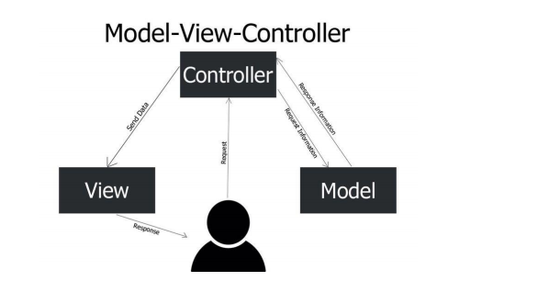

1. ***Các thành phần trong MVC***

* Model: Đây là thành phần chứa tất cả các nghiệp vụ logic, phương thức xử lý, truy xuất database, đối tượng mô tả dữ liệu như các Class, hàm xử lý…
* View: Đảm nhận việc hiển thị thông tin, tương tác với người dùng, nơi chứa tất cả các đối tượng GUI như textbox, images…Hiểu một cách đơn giản, nó là tập hợp các form hoặc các file HTML.
* Controller: Giữ nhiệm vụ nhận điều hướng các yêu cầu từ người dùng và gọi đúng những phương thức xử lý chúng… Chẳng hạn thành phần này sẽ nhận request từ url và form để thao tác trực tiếp với Model.

1. ***Ưu điểm và nhược điểm của MVC***

* Ưu điểm: Thể hiện tính chuyên nghiệp trong lập trình, phân tích thiết kế. Do được chia thành các thành phần độc lập nên giúp phát triển ứng dụng nhanh, đơn giản, dễ nâng cấp, bảo trì..
* Nhược điểm: Đối với dự án nhỏ việc áp dụng mô hình MVC gây cồng kềnh, tốn thời gian trong quá trình phát triển. Tốn thời gian trung chuyển dữ liệu của các thành phần.

1. **Hệ quản trị cơ sở dữ liệu PhpMyAdmin**
2. ***Khái niệm***

**PhpMyAdmin** là một ứng dụng web miễn phí cung cấp GUI sử dụng kết hợp với hệ thống quản lý cơ sở dữ liệu MySQL. Đây là công cụ quản trị MySQL phổ biến nhất được sử dụng bởi hàng triệu người dùng trên toàn thế giới và đã giành được nhiều giải thưởng.

Được viết bằng **PHP,** phpMyAdmin có tất cả các chức năng phổ biến mà bạn cần khi phát triển ứng dụng hoặc trang web dựa trên MySQL. phpPgAdmin là một sản phẩm cung cấp chức năng tương tự cho DBMS PostgreQuery.

1. ***Tổng quan về khả năng của phpMyAdmin***

Bạn có thể sử dụng phpMyAdmin cho hầu hết các **hệ điều hành**. phpMyAdmin có thể xuất và nhập cơ sở dữ liệu được tạo và quản lý bởi **MySQL DBMS**, cũng như làm việc với một số định dạng dữ liệu khác.

Danh sách các định dạng được hỗ trợ: SQL, CVS, CodeGen, CVS cho Microsoft Excel, Microsoft Word 2000, JSON, LaTeX, MediaWiki Table, OpenDocument Spreadsheet, OpenDocument Text, PDF, PHP Array, Texy! Text và kiểu dữ liệu YAML.

1. *Tính năng chung*

Với phpMyAdmin, bạn có thể:

Tạo và xóa người dùng, quản lý quyền người dùng

Tạo, thay đổi và xóa cơ sở dữ liệu, bảng, trường và hàng

Tìm kiếm đối tượng trong toàn bộ cơ sở dữ liệu hoặc trong bảng

Nhập và xuất dữ liệu theo các định dạng khác nhau, bao gồm SQL, XML và CSV

Giám sát quá trình và theo dõi hiệu suất của các truy vấn khác nhau

Thực hiện **các truy vấn SQL** tùy chỉnh

Sao lưu cơ sở dữ liệu MySQL của bạn ở chế độ thủ công

Công cụ này rất đơn giản để thiết lập và sử dụng. Nó thường được cài đặt trên cùng một máy tính với cơ sở dữ liệu MySQL, vì vậy tất cả các lệnh được thực thi rất nhanh và không phụ thuộc vào vào kết nối mạng.

1. *Quản trị DBMS MySQL*

phpMyAdmin là một công cụ hoàn hảo để duyệt cơ sở dữ liệu, quản lý các đặc quyền người dùng và thực hiện các truy vấn SQL, ngoài ra, nó có thể được coi là một công cụ quản trị đầy đủ tính năng.

Bạn vừa có thể làm việc với một đối tượng, vừa xử lý các tình huống không thể đoán trước, chẳng hạn như **SQL injection**, lỗi người dùng và các trường hợp database corruption khác. Đặc biệt, nó có khả năng sao lưu MySQL tự động.

1. **Giới thiệu về Bootstrap**

Bootstrap là 1 framework HTML, CSS, và JavaScript cho phép người dùng dễ dàng thiết kế website theo 1 chuẩn nhất định, tạo các website thân thiện với các thiết bị cầm tay như mobile, ipad, tablet,...

Tại sao lại như vậy?

Bootstrap bao gồm những cái cơ bản có sẵn như: typography, forms, buttons, tables, navigation, modals, image carousels và nhiều thứ khác. Trong bootstrap có thêm nhiều Component, Javascript hỗ trợ cho việc thiết kế reponsive của bạn dễ dàng, thuận tiện và nhanh chóng hơn.

Làm thế nào để download được bootstrap về?

* Có 2 cách để bạn có thể sử dụng Bootstrap trên web của bạn.
* Download Bootstrap packet từ [getbootstrap.com](http://getbootstrap.com/)
* Thêm Bootstrap từ CDN



1. **PHÂN TÍCH THIẾT KẾ HỆ THỐNG**
2. **Phân tích**
3. ***Mô tả nghiệp vụ***
4. *Dành cho khách hàng*

Website được xây dựng với mục tiêu là nơi trưng bày, giới thiệu sản phẩm và các dịch vụ hỗ trợ khách hàng như: liên hệ, tư vấn, tìm kiếm,…

Khách hàng bắt đầu duyệt những sản phẩm trên website, các sản phẩm được bố trí theo từng loại đa dạng như sản phẩm mới, sản phẩm bán chạy...Khi đã ưng ý một sản phẩm khách hàng có thể kích vào hình sản phẩm hoặc tên để xem thông tin chi tiết về sản phẩm. Sau đó khách hàng có thể chọn nút “Mua Ngay" để đưa sản phẩm vào giỏ hàng của mình, giỏ hàng chỉ đơn giản là danh sách các sản phẩm bao gồm những thông tin như mã sản phẩm, tên sản phẩm, đơn giá, số lượng, thành tiền.

Các giỏ hàng thường cung cấp các tùy chọn để xóa sạch giỏ hàng, xóa một sản phẩm, tiếp tục mua sản phẩm và cập nhật số lượng.Ngay sau khi khách hàng có tất cả các sản phẩm cần mua, khách hàng có thể chọn nút “Đặt Mua". Trang đơn hàng này gồm có thông tin về khách hàng (họ tên, email, địa ch...), thông tin về địa chỉ giao hàng ( địa chi, ngày giao...), phương thức thanh toán (chuyển khoản, thanh toán tiền trực tuyến), sau cùng là thông tin về giỏ hàng (mã sản phẩm, tên sản phẩm, đơn giá, số lượng, thành tiền).

Sau khi khách hàng đã điền đầy đủ thông tin thì chọn nút “Đặt Hàng" để hoàn tất quá trình mua hàng.

1. *Dành cho quản trị*

Website cung cấp cho nhân viên hệ thống giao diện dùng để quản trị các thông tin

như sản phẩm, đơn hàng, khách hàng, tin tức, góp ý, thông kê...

Tùy vào quyền hạn của mỗi nhân viên mà chức năng của mỗi người khác nhau.

1. ***Yêu cầu hệ thống***
2. *Sơ đồ phân tích chức năng Font-end và Back-end*

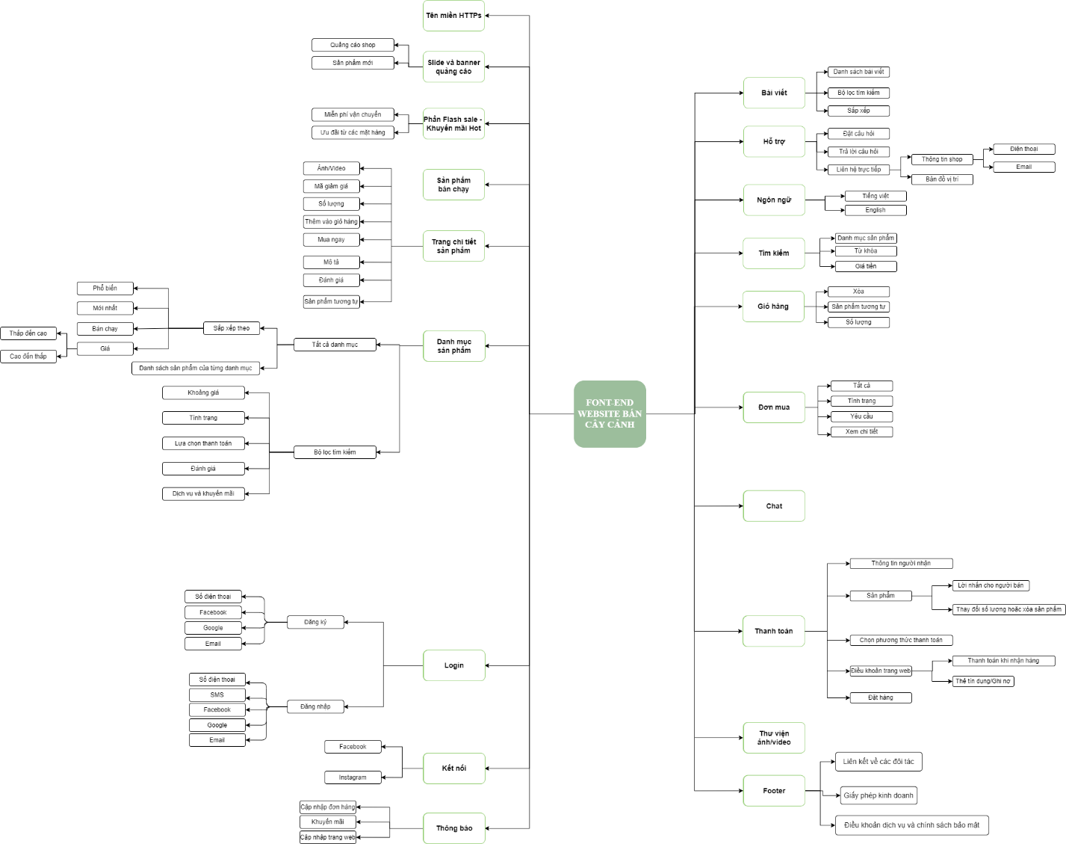

Hình 2.1.2.1-1: Sơ đồ chức năng Front-end

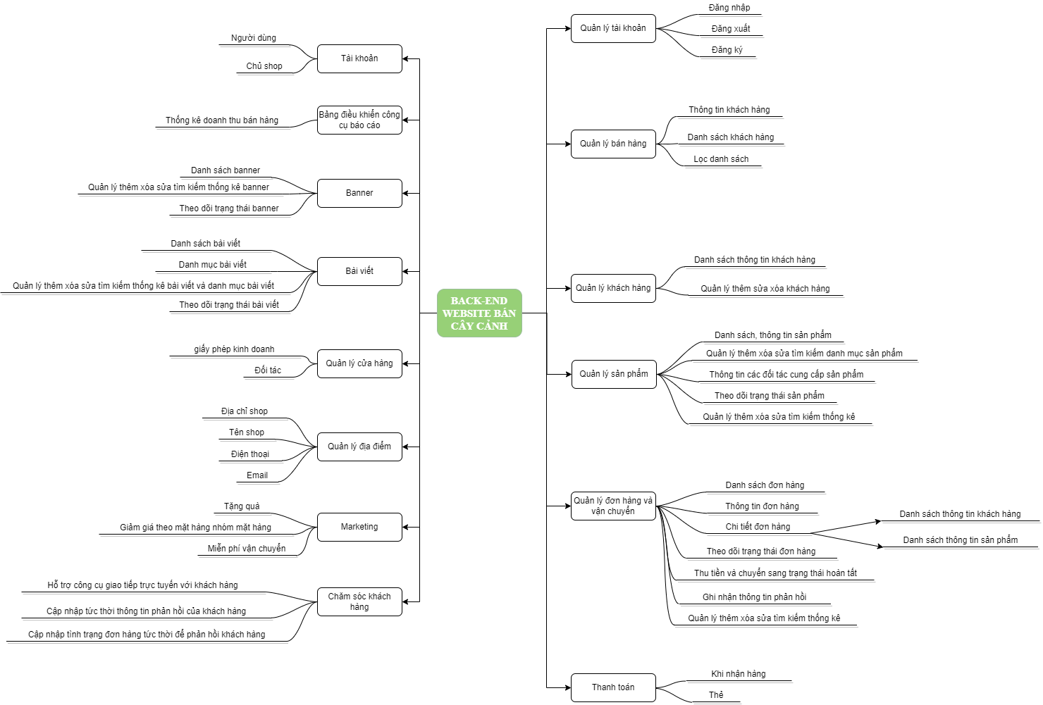

Hình 2.1.2.1-2: Sơ đồ chưc năng Back-end

1. *Yêu cầu chức năng*

Gồm có 4 đối tượng chính sử dụng website là: Khách hàng viếng thăm, Khách hàng thành viên, Chủ Shope.

Chức năng của mỗi đối tượng:

* Khách hàng viếng thăm:
* Xem danh sách sản phẩm: Khi người dùng truy cập vào website thì hệ thống sẽ tự động hiển thị một số sản phẩm nỗi bất. Khi người dùng chọn vào một danh mục sản phẩm cụ thể nào thì tất cả sản phẩm của danh mục đó sẽ hiển thị lên giao diện
* Xem chi tiết sản phẩm: Sau khi tìm thấy sản phẩm cần, người dùng có thể chọn vào sản phẩm để xem thông tin chi tiết của sản phẩm đó.
* Tìm kiếm: Khi khách hàng cần tìm một sản phẩm nào đó thì có thể nhập thông tin sản phẩm vào ô tìm kiếm để thực hiện chức năng tìm kiếm. Nếu sản phẩm đó có tồn tại trong dữ liệu thì sẽ hiện thông tin sản phẩm được tìm thấy.
* Đăng ký: Khi khách hàng viếng thăm muốn mua hàng thì có thể thực hiện chức năng đăng ký để trở thành thành viên của website và thực hiện các chức năng mua hàng.
* Đưa sản phẩm vào giỏ hàng: Sau khi khách hàng tìm thấy sản phẩm đáp ứng nhu cầu của mình thì có thể chọn đưa sản phẩm vào giỏ hàng.
* Cập nhật giỏ hàng: Khi người dùng đã lựa chọn một sản phẩm nhưng tìm được một sản phẩm hợp lý hơn thì có thể xóa sản phẩm đã có trong giỏ hàng vào chọn lại sản phẩm mới. Ngoài ra, khi cần mua sản phẩm đó với một số lượng thì người dùng cũng có thể cập nhật trong giỏ hàng.
* Khách hàng thành viên: Ngoài các chức năng của khách hàng viếng thăm còn có một số chức năng sau:
* Đặt mua: Sau khi xem thông tin sản phẩm đúng với nhu cầu thì người dùng có thể chọn đặt mua để đưa sản phẩm vào giỏ hàng.
* Xem danh sách sản phẩm: Khách hàng có thể xem lại các sản phẩm mà mình từng đặt mua trên website.
* Quản lý đơn hàng: Sau khi đặt mua mà chưa thực hiện thanh toán thì khách hàng có thể cập nhật lai đơn hàng.
* Thanh toán: Khi đã quyết định chắc chắn mua sản phẩm, người dùng có thể chọn chức năng thanh toán để thực hiện xác nhận đơn hàng cho mình. Muốn thực hiện thanh toán thì yêu cầu người dùng phải đăng nhập vào hệ thống. Trong quá trình thực hiện chức năng thanh toán thì người dùng có thể thấy được danh sách sản phẩm mà mình đặt mua trong giỏ hàng. Người dùng cần điền một số thông tin như người nhận ( người nhận và người đặt mua là hai người khác nhau), chọn hình thức giao hàng (giao đến tận nơi, chuyển qua các dịch vụ, khách hàng đến công ty để nhận hàng), chọn hình thức thanh toán ( thanh toán chuyển khoản, trực tiếp khi nhận hàng, thanh toán qua các dịch vụ thanh toán trực tuyến như ngân lượng, bảo kim). Sau khi thực hiện xong các bước thì người dùng xác nhận đơn hàng.
* Chủ shop: Người có toàn quyền trong hệ thống, có tất cả chức năng của nhân viên, người dùng.

1. *Yêu cầu phi chức năng*

Dung lượng website vừa phải, tốc độ truy xuất nhanh. Hệ thống thông tin phải có chế độ bảo mật, không chấp nhận sai sót. Cơ sở dữ liệu phải được đảm bảo khi hệ thống đang hoạt động. Khi người dùng thực hiện việc đăng nhập vào hệ thống phải thông qua các bước sau: nhập tên đăng nhập và mật khẩu. Nếu khách hàng lần đầu tiên tham gia mua hàng thì yêu cầu đăng ký khách hàng và khách hàng đó được gán một mã số riêng biệt. Khi đăng ký khách hàng cần điền đầy đủ thông tin đăng nhập gồm Email, mật khẩu và nhập lại mật khẩu ngoài ra cần phải cho biết thêm thông tin về địa chỉ và số điện thoại.

1. ***Mô hình USECASE***

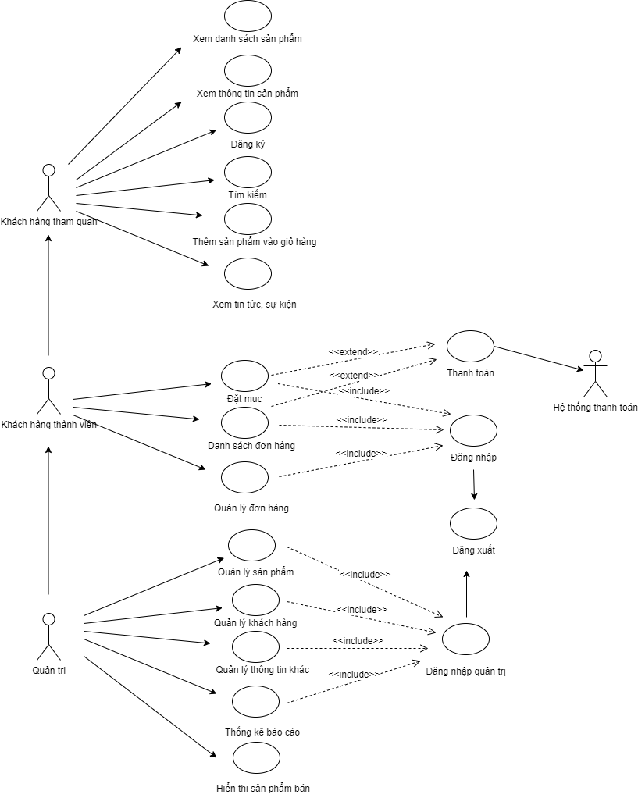

Hình 2.1.3-1: Sơ đồ UseCase

**Đặt tả Use Case**

* Use Case "Đăng ký"

Tóm tắt: Khách hàng viếng thăm sử dụng usecase "Đăng ký" để tạo tài khoản cho mình trên website.

Actor: Khách hàng viếng thăm

Các dòng sự kiện chính:

B1. Trên giao diện màn hình chính , Khách hàng viếng thăm chọn Đăng ký.

B2. Hệ thống sẽ hiển thị giao diện đăng ký và Khách hàng viếng thăm nhập thông tin vào giao diện để lưu vào cơ sở dữ liệu.

B3. Kết thúc Usecase.

Các dòng sự kiện khác: Nếu người dùng không muốn tạo tài khoản thì chọn Hủy

Các yêu cầu đặc biệt: Không có

Trạng thái hệ thống khi bắt đầu thực hiện Use-case: Trước khi bắt đầu thực hiện Use-case không cần điều kiện gì .

Trạng thái hệ thống sau khi thực hiện Use-case: Sau khi thực hiện Use-case hệ thống sẽ thông báo tài khoản tạo thành công hay chưa

Điểm mở rộng : Không có.

* Use Case “Đưa sản phẩm vào giỏ hàng”

Tóm tắt: Khách hàng viếng thăm sử dụng usecase "Đưa sản phẩm vào giỏ hàng" để đặt những sản phẩm mình cần mua vào không gian lưu trữ tạm thời trên web.

Actor: Khách hàng viếng thăm

Các dòng sự kiện chính:

B1. Trên giao diện màn hình chi tiết sản phẩm , Khách hàng viếng thăm chọn Đưa vào giỏ hàng"

B2. Hệ thống sẽ lưu trữ thông tin sản phẩm mà khách hàng viếng thăm đưa vào giỏ

B3. Kết thúc Usecase.

Các dòng sự kiện khác: Không có

Các yêu cầu đặc biệt: Không có

Trạng thái hệ thống khi bắt đầu thực hiện Use-case: Sau khi khách hàng xem danh sách sản phẩm hoặc thông tin sản phẩm.

Trạng thái hệ thống sau khi thực hiện Use-case: Sau khi thực hiện Use-case hệ thống sẽ xuất thông tin của sản phẩm ra giao diện Giỏ hàng.

Điểm mở rộng: Tại giao diện giỏ hàng sẽ có các chức năng: Xóa giỏ hàng, Tiếp tục mua,

Cập nhật số lượng cho sản phẩm đã đặt, Xóa 1 hoặc nhiều sản phẩm

* Use Case "Đăng nhập"

Tóm tắt: Khách hàng thành viên sử dụng usecase "Đăng nhập" để tham gia mua hàng trực tuyến.

Actor: Khách hàng thành viên

Các dòng sự kiện chính

B1. Trên giao diện màn hình chính , Khách hàng thành viên chọn Đăng nhập .

B2. Hệ thống sẽ hiển thị giao diện đăng nhập và Khách hàng thành viên nhập thông tin vào giao diện để kiểm tra tài khoản đã có hay chưa.

B3. Kết thúc Usecase.

Các dòng sự kiện khác: Nếu Khách hàng thành viên không muốn đăng nhập thì chọn

Thoát

Các yêu cầu đặc biệt: Không có

Trạng thái hệ thống khi bắt đầu thực hiện Use-case: Trước khi bắt đầu thực hiện Use-case yêu cầu phải Đăng ký.

Trạng thái hệ thống sau khi thực hiện Use-case: Sau khi thực hiện Use-case hệ thống sẽ thông báo đăng nhập thành công hay chưa

Điểm mở rộng: Khách hàng thành viên có thể chọn thoát khỏi chế độ đăng nhập bất cứ khi nào (yêu cầu trước đó đã đăng nhập thành công)

* Use Case "Đặt mua"

Tóm tắt: Khách hàng thành viên sử dụng usecase "Đặt mua" để tham gia mua hàng trực tuyến.

Actor: Khách hàng thành viên

Các dòng sự kiện chính

B1. Trên giao diện giỏ hàng , Khách hàng thành viên chọn Đặt mua .

B2. Hệ thống sẽ hiển thị giao diện chứa thông tin khách hàng và danh sách các sản phẩm khách hàng đặt mua. Sau khi nhập đầy đủ thông tin thì khách hàng xác nhận đặt mua.

B3. Kết thúc Usecase.

Các dòng sự kiện khác: Nếu Khách hàng thành viên không muốn đặt mua thì chọn Thoát

Các yêu cầu đặc biệt: Đế thực hiện được usecase này yêu cầu khách hàng thành viên phải thực hiện đăng nhập vào hệ thống

Trạng thái hệ thống khi bắt đầu thực hiện Use-case: Trong gió hàng của khách hàng phải có tối thiểu 1 sản phẩm

Trạng thái hệ thống sau khi thực hiện Use-case: Sau khi thực hiện Use-case hệ thống sẽ thông báo đăng nhập thành công hay chưa

Điểm mở rộng: Khách hàng thành viên có thể chọn thoát khỏi chế độ đăng nhập bất cứ khi nào (yêu cầu trước đó đã đăng nhập thành công)

1. ***SƠ ĐỒ LỚP***

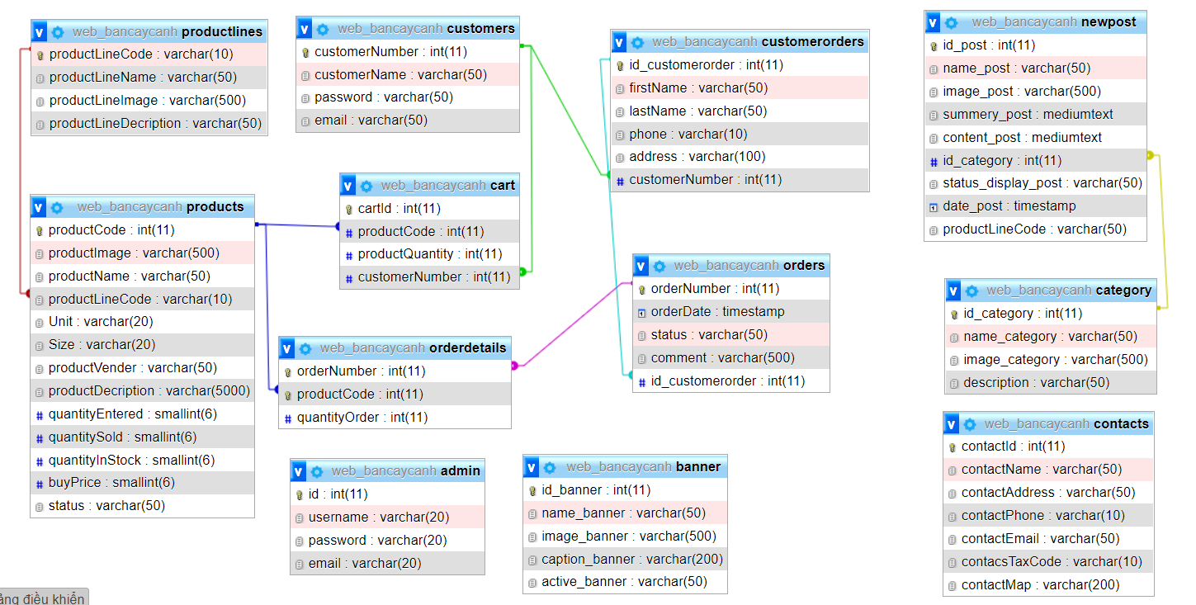

Hình 2.1.4-1: Sơ đồ lớp

1. *Danh sách các lớp*

|  |  |
| --- | --- |
| customers | Lưu thông tin tài khoản khách hàng |
| cart | Lưu thông tin danh sách sản phẩm có trong giỏ hàng |
| customerorders | Lưu thông tin giao hàng của khách hàng |
| orders | Lưu thông tin đơn hàng |
| orderdetails | Lưu thông tin chi tiết đơn hàng |
| products | Lưu thông tin sản phẩm |
| productlines | Lưu thông tin dòng sản phẩm |
| category | Lưu thông tin chuyên mục bài viết |
| newpost | Lưu thông tin bài viết |
| banner | Lưu thông tin banner quảng cáo |
| contact | Lưu thông tin liên hệ |
| admin | Lưu thông tin tài khoản quản trị |

1. *Mô tả chi tiết từng lớp*

* Lớp customers

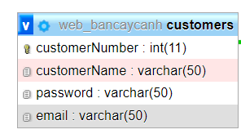

|  |  |  |  |  |
| --- | --- | --- | --- | --- |
| Thuộc tính | Kiểu dữ liệu | Miền giá trị | Ràng buộc | Ý nghĩa |
| customerNumber | int | Auto_increment | Khóa chính | Mã tài khoản khách hàng |
| customerName | varchar |  |  | Tên tài khoản khách hàng |
| Password | varchar |  |  | Mật khẩu tài khoản đăng nhập |

* Lớp customerorders

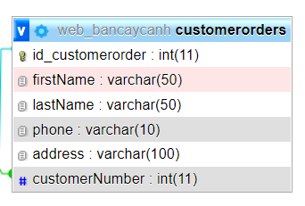

|  |  |  |  |  |
| --- | --- | --- | --- | --- |
| Thuộc tính | Kiểu dữ liệu | Miền giá trị | Ràng buộc | Ý nghĩa |
| id_customerorder | int | Auto_increment | Khóa chính | Mã thông tin khách hàng |
| firstName | varchar |  |  | Tên khách hàng |
| lastName | varchar |  |  | Họ khách hàng |
| phone | varchar |  |  | Điện thoại khách hàng |
| address | varchar |  |  | Địa chỉ giao hàng |
| customerNumber | int |  | Khóa ngoại | Mã tài khoản khách hàng |

* Lớp cart

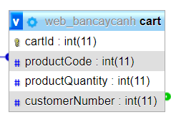

|  |  |  |  |  |
| --- | --- | --- | --- | --- |
| Thuộc tính | Kiểu dữ liệu | Miền giá trị | Ràng buộc | Ý nghĩa |
| cartId | int | Auto_increment | Khóa chính | Mã giỏ hàng |
| productCode | int |  | Khóa ngoại | Mã sản phẩm |
| productQuantity | int |  |  | Số lượng sản phẩm trong giỏ hàng |
| customerNumber | int |  | Khóa ngoại | Mã tài khoản khách hàng |

* Lớp orders

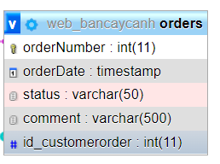

|  |  |  |  |  |
| --- | --- | --- | --- | --- |
| Thuộc tính | Kiểu dữ liệu | Miền giá trị | Ràng buộc | Ý nghĩa |
| orderNumber | int | Auto_increment | Khóa chính | Mã đơn hàng |
| orderDate | timestamp |  |  | Ngày đặt hàng |
| status | varchar |  |  | Trạng thái đơn hàng |
| comment | varchar |  |  | Ghi chú đơn hàng |
| id_customerorder | Int |  | Khóa ngoại | Mã khách hàng |

* Lớp orderdetails

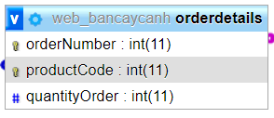

|  |  |  |  |  |
| --- | --- | --- | --- | --- |
| Thuộc tính | Kiểu dữ liệu | Miền giá trị | Ràng buộc | Ý nghĩa |
| orderNumber | int |  | Khóa chính | Mã đơn hàng |
| productCode | int |  | Khóa chính | Mã sản phẩm |
| quantityOrder | int |  |  | Số lượng sản phẩm đặt hàng |

* Lớp products

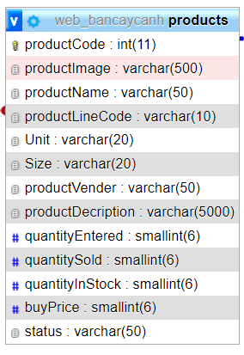

|  |  |  |  |  |
| --- | --- | --- | --- | --- |
| Thuộc tính | Kiểu dữ liệu | Miền giá trị | Ràng buộc | Ý nghĩa |
| productCode | int | Auto_increment | Khóa chính | Mã sản phẩm |
| productImage | varchar |  |  | Hình ảnh sản phẩm |
| productName | varchar |  |  | Tên sản phẩm |
| productLineCode | varchar |  | Khóa ngoại | Mã dòng sản phẩm |
| Unit | varchar |  |  | Đơn vị |
| Size | varchar |  |  | Kích thước |
| productVender | varchar |  |  | Nhà cung cấp |
| productDecription | varchar |  |  | Mô tả sản phẩm |
| quantityEntered | smallint |  |  | Số lượng nhập vào |
| quantitySold | smallint |  |  | Số lượng đã bán |
| quantityInStock | smallint |  |  | Số lượng trong kho |
| buyPrice | smallint |  |  | Mức giá |
| status | varchar |  |  | Trạng thái |

* Lớp productlines

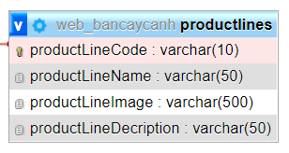

|  |  |  |  |  |
| --- | --- | --- | --- | --- |
| Thuộc tính | Kiểu dữ liệu | Miền giá trị | Ràng buộc | Ý nghĩa |
| productLineCode | varchar |  | Khóa chính | Mã dòng sản phẩm |
| productLineName | varchar |  |  | Tên dòng sản phẩm |
| productLineImage | varchar |  |  | Hình ảnh dòng sản phẩm |
| productLineDecription | varchar |  |  | Mô tả dòng sản phẩm |

* Lớp admin

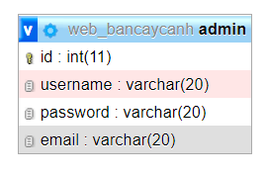

|  |  |  |  |  |
| --- | --- | --- | --- | --- |
| Thuộc tính | Kiểu dữ liệu | Miền giá trị | Ràng buộc | Ý nghĩa |
| id | int | Auto_increment | Khóa chính | Mã tài khoản admin |
| username | varchar |  |  | Tên tài khoản admin |
| Password | varchar |  |  | Mật khẩu tải khoản |
| Email | varchar |  |  | Email |

* Lớp banner

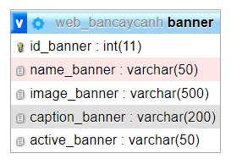

|  |  |  |  |  |
| --- | --- | --- | --- | --- |
| Thuộc tính | Kiểu dữ liệu | Miền giá trị | Ràng buộc | Ý nghĩa |
| id_banner | int | Auto_increment | Khóa chính | Mã banner |
| name_banner | varchar |  |  | Tên banner quảng cáo |
| image_banner | varchar |  |  | Hỉnh ảnh banner quảng cáo |
| caption_banner | varchar |  |  | Tiêu đề banner quảng cáo |
| active_banner | varchar |  |  | Trạng thái hoạt động của banner |

* Lớp contact

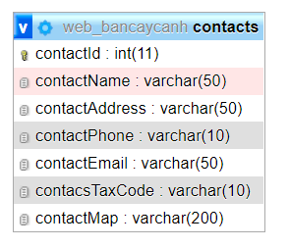

|  |  |  |  |  |
| --- | --- | --- | --- | --- |
| Thuộc tính | Kiểu dữ liệu | Miền giá trị | Ràng buộc | Ý nghĩa |
| contactId | int | Auto_increment | Khóa chính | Mã liên hệ |
| contactName | varchar |  |  | Tên liên hệ |
| contactAddress | varchar |  |  | Địa chỉ liên hệ |
| contactPhone | varchar |  |  | Điện thoại liên hệ |
| contactEmail | varchar |  |  | Email liên hệ |
| contacsTaxCode | varchar |  |  | Mã thuế |
| contactMap | varchar |  |  | Bản đồ vị trí |

* Lớp category

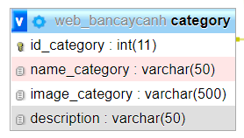

|  |  |  |  |  |
| --- | --- | --- | --- | --- |
| Thuộc tính | Kiểu dữ liệu | Miền giá trị | Ràng buộc | Ý nghĩa |
| id_category | int | Auto_increment | Khóa chính | Mã chuyên mục bài viết |
| name_category | varchar |  |  | Tên chuyên mục bài viết |
| image_category | varchar |  |  | Hình ảnh chuyên mục bài viết |
| Decription | varchar |  |  | Tóm tắt chuyên mục bài viết |

* Lớp newpost

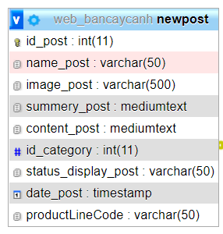

|  |  |  |  |  |
| --- | --- | --- | --- | --- |
| Thuộc tính | Kiểu dữ liệu | Miền giá trị | Ràng buộc | Ý nghĩa |
| id_post | int | Auto_increment | Khóa chính | Mã bài viết |
| name_post | varchar |  |  | Tên bài viết |
| image_post | varchar |  |  | Hình ảnh bài viết |
| summery_post | mediumtext |  |  | Tóm tắt bài viết |
| content_post | mediumtext |  |  | Nội dung bài viết |
| id_category | int |  | Khóa ngoại | Mã chuyên mục bài viết |
| status_display_post | varchar |  |  | Trạng thái hiển thị bài viết |
| date_post | timestamp |  |  | Ngày tạo bài viết |
| productLineCode | varchar |  | Khóa ngoại | Mã dòng sản phẩm |

1. **Thiết kế giao diện và xử lý**

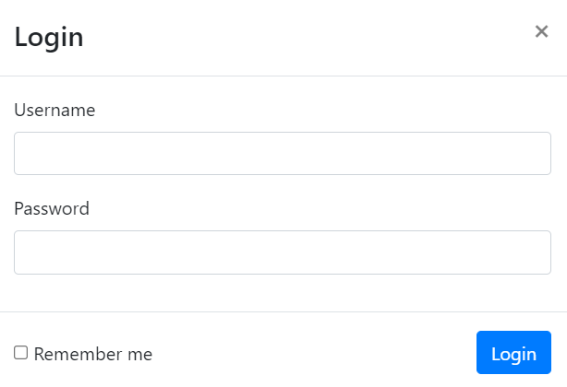

Hình 2.2-1: Màn hình đăng nhập

* Xử lý Click button Login

Nếu Username hoặc Password không được nhập thì báo lỗi rồi ngưng xử lý.

Nếu Username và Password đã được nhập:

Kiểm tra Username và Password đã nhập tương ứng với customerNumber và password của bảng customers trong cơ sở dữ liệu.

Nếu tồn tại dữ liệu: đăng nhập thành công.

Nếu không tồn tại: đăng nhập không thành công

Khi đăng nhập thành công:

Với Remember me được chọn(Giá trị = 1): tạo ra 1 cookie lưu giữ thông tin đăng nhập và điều hướng tới giao diện trang chủ với tư cách là khách hàng thành viễn

Remmember me không được chọn (Giá trị = 0): tạo ra 1 session lưu trữ thông tin đăng nhập và điều hướng tới trang chủ

Khi đăng nhập không thành công sẽ thông báo lỗi tài khoản hoặc mật khẩu không chính xác.

* Xử lý Click button X

Hiện hộp thoại với nội dung:

Button: Cancel, OK

Message: Are you sure, You want to exit?

Nếu user chọn OK: Kết thúc chương trình và điều hướng tới giao diện trang chủ với tư cách là khách hàng ghé thăm

Ngược lại: Nếu user chọn Cancel: quay về màn hình Login

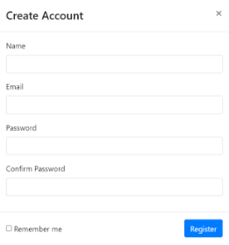

Hình 2.2-2: Màn hình đăng ký

* Xử lý Click button Register

Nếu Name hoặc Email hoặc Password hoặc Confirm Password không được nhập thì báo lỗi rồi ngưng xử lý.

Nếu Name và Email và Password và Confirm Password đã được nhập:

Kiểm tra Name, Email và Password đã nhập tương ứng với customerNumber, email và password của bảng customers trong cơ sở dữ liệu.

Nếu không tồn tại dữ liệu: Thêm Name, Email và Password tương ứng với customerNumber, email và password vào bảng customers trong cơ sở dữ liệu và đăng ký thành công.

Nếu tồn tại dữ liệu: đăng ký không thành công

Khi đăng ký thành công:

Với Remember me được chọn(Giá trị = 1): tạo ra 1 cookie lưu giữ thông tin "Name & Password" và điều hướng tới giao diện trang chủ với tư cách là khách hàng thành viên

Remmember me không được chọn (Giá trị = 0): tạo ra 1 session lưu trữ thông tin đăng nhập và điều hướng tới trang chủ

Khi đăng ký không thành công sẽ thông báo lỗi tài khoản, email đã có sẵn.

* Xử lý Click button X

Hiện hộp thoại với nội dung:

Button: Cancel, OK

Message: Are you sure, You want to exit?

Nếu user chọn OK: Kết thúc chương trình và điều hướng tới giao diện trang chủ với tư cách là khách hàng ghé thăm

Ngược lại: Nếu user chọn Cancel: quay về màn hình Register

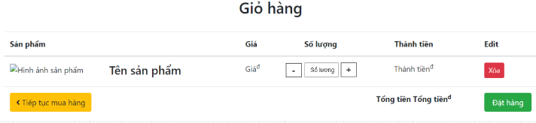

Hình 2.2-3: Màn hình giỏ hàng

* Xử lý Click button +

Tăng giá trị số lượng sản phẩm lên 1 và tăng Thành tiền và Tổng tiền

* Xử lý Click button -

Giảm giá trị số lượng sản phẩm xuống 1 và giảm Thành tiền và Tổng tiền

* Xử lý Click button Xóa

Nếu trị quy định của Xóa tương ứng với cartId của bảng cart trong cơ sở dữ liệu thì tiến hành xóa dữ liệu bảng cart theo cartId, cập nhập danh sách hiển thị và Tổng tiền trong giỏ hàng

* Xử lý Click button Tiếp tục mua hàng

Điều hướng tới màn hình tất cả sản phẩm

* Xử lý Click button Đặt hàng

Điều hướng tới màn hình thanh toán

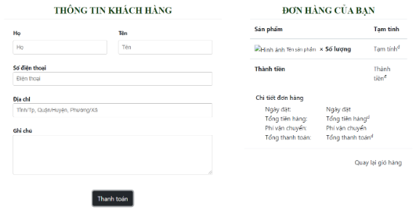

Hình 2.2-4: Màn hình thanh toán

* Xử lý Click button Thanh toán

Nếu Họ hoặc Tên hoặc Số điện thoại hoặc Địa chi không được nhập thì báo lỗi rồi ngưng xử lý.

Nếu Họ hoặc Tên hoặc Số điện thoại hoặc Địa chỉ đã được nhập, tiến hành:

Thêm Họ, Tên, Số điện thoại, Địa chi,Tên đăng nhập user tương ứng với lastName, firstName, phone, address, customerName trong bảng customero

Thêm Ghi chú , Ngày đặt tương ứng với comment, orderDate trong bảng orders

Thêm Số lượng, productCode tương ứng với quantityOrder, productCode trong bảng orderdetails

Thanh toán thành công

Khi thanh toán thành công hiện hộp thoại dialog với nội dung:

Button: Tiếp tục mua hàng, Chi tiết đơn mua

Message: Thanh toán thành công

Nếu user chọn Tiếp tục mua hàng: sẽ điều hướng tới giao diện tất cả sản phẩm

Ngược lại: sẽ điều hướng tới giao diện Chi tiết đơn mua

* Xử lý Click button Quay lại giỏ hàng

Điều hướng tới giao diện Giỏ hàng

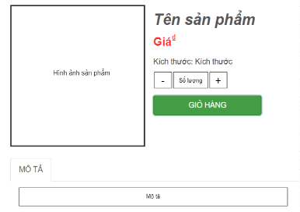

Hình 2.2-5: Màn hình chi tiết sản phẩm

* Xử lý Click button +

Tăng giá trị số lượng sản phẩm lên 1

* Xử lý Click button -

Giảm giá trị số lượng sản phẩm xuống 1

* Xử lý Click button Giỏ hàng

Nều không tồn tại user thì sẽ điều hướng tới giao diện login

Nếu tồn tại user thì:

Thêm sản phẩm theo số lượng vào trong giỏ hàng nếu:

Giỏ hàng chưa tồn tại sản phẩm thì số lượng sản phẩm sẽ tương ứng với trị số của Số lượng và thêm vào giỏ hàng thành công

Giỏ hàng đã tồn tại sản phẩm thì số lượng sản phẩm sẽ cộng với số lượng sản phẩm đã có trong giỏ hàng và thêm vào giỏ hàng thành công

Thêm vào giỏ hàng thành công sẽ hiển thị dialog thông báo: Sản phẩm đã được thêm vào giỏ hàng thành công

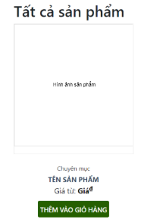

Hình 2.2-6: Màn hình tất cả sản phẩm

* Xử lý Click button Giỏ hàng

Nếu không tồn tại user thì sẽ điều hướng tới giao diện login

Nếu tồn tại user thì:

Thêm sản phẩm vào trong giỏ hàng nếu:

Giỏ hàng chưa tồn tại sản phẩm thì số lượng sản phẩm bằng 1 và thêm vào giỏ hàng thành công

Giỏ hàng đã tồn tại sản phẩm thì số lượng sản phẩm sẽ cộng thêm 1 và thêm vào giỏ hàng thành công

Thêm vào giỏ hàng thành công sẽ hiển thị dialog thông báo: Sản phẩm đã được thêm vào giỏ hàng thành công

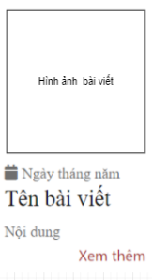

Hình 2.2-7: Màn hình chi tiết bài viết

* Xử lý Click button Xem thêm

Điều hướng tới giao diện chi tiết bài viết

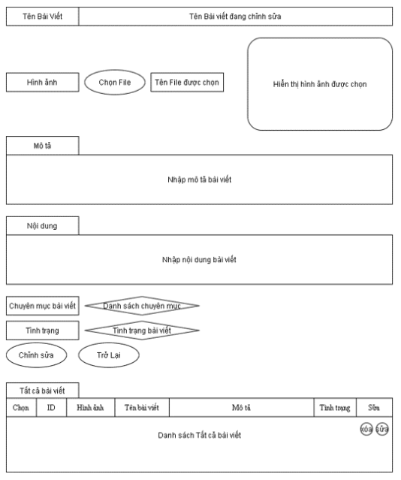

Hình 2.2-8: Màn hình quản lý chỉnh sửa bài viết

* Xử lý Click button Chọn File

Nếu không chọn Hình ảnh mới thì để lại và hiển thị hình ảnh cũ

Nếu chọn Hình ảnh mới Click button Chọn File sẽ chuyển sang hiện thị hình ảnh mới ở ô Hình ảnh và hiển thị tên Hình ảnh

* Xử lý Click button Chỉnh sửa

Nếu không có gì thay đổi thì quay lại màn hình Danh sách tất cả bài viết

Nếu có thay đổi:

Tên bài viết trống: hiện thông báo lỗi ở ô Tên bài viết và phải nhập tên bài viết

Tên bài viết được thay đổi thì lưu bài viết mới, cập nhật thay đổi và quay lại màn hình Danh sách Tất cả bài viết

* Xử lý Click button Trở lại

Quay lại màn hình Danh sách Tất cả bài viết

* Xử lý Click button Sửa

Đưa bài viết muốn sửa lên Chinh sửa bài viết

* Xử lý Click button Xóa

Hiện dialog với nội dung như sau:

Button: Yes, No.

Message: Do you want to Delete post ?

Title: Delete

Nếu chọn Yes: Xóa Bài viết.

Ngược lại, nếu chọn No: quay về Danh sách Tất cả bài viết.

* Xử lý Tình trạng bài viết:

Tình trạng bài viết "Kích hoạt": bài viết được hiển thị trên trang chủ

Tình trạng bài viết "Ân": bài viết được ẩn và không hiển thị trên trang chủ

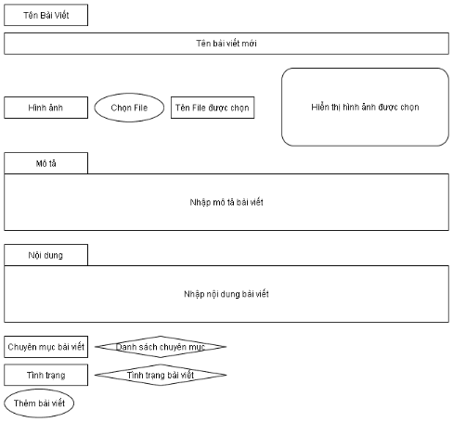

Hình 2.2-9: Màn hình quản lý thêm bài viết

* Xử lý Click button Chọn File

Nếu không chọn Hình ảnh thì không hiển thị hình ảnh nào

Nếu chọn Hình ảnh Click button Chọn File sẽ chuyển sang hiện thị hình ảnh ở ô Hình ảnh và hiền thị tên Hình ảnh

* Xử lý Click button Thêm bài viết

Nếu không có gì trong bài viết thì không thể thêm bài viết và vẫn ở lại màn hình Thêm bài viết

Nếu có các thông tin trong bài viết:

Tên bài viết trống: hiện thông báo lỗi và phải nhập tên bài viết

Tên bài viết đã có thì lưu bài viết mới, cập nhật và quay lại màn hình Danh sách Tất cả bài viết

* Xử lý Tình trạng bài viết:

Tình trạng bài viết "Kích hoạt": bài viết được hiển thị trên trang chủ

Tình trạng bài viết "Ấn": bài viết được ẩn và không hiền thị trên trang chủ

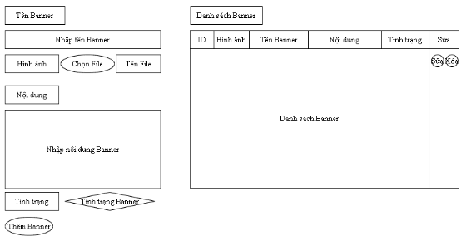

Hình 2.2-10: Màn hình quản lý thêm Banner

* Xử lý Click button Chọn File

Nếu không chọn Hình ảnh mới thì đề lại và hiền thị hình ảnh cũ

Nếu chọn Hình ảnh mới Click button Chọn File sẽ chuyển sang hiện thị hình ảnh mới ở ô Hình ảnh và hiển thị tên Hình ảnh

* Xử lý Click button Thêm banner

Nếu không có gì trong banner thì không thể thêm banner và vẫn ở lại màn hình Thêm banner

Nếu có các thông tin trong bannert:

Tên banner trống: hiện thông báo lỗi và phải nhập tên banner

Tên banner đã có thì lưu banner mới, cập nhật và quay lại màn hình Thêm banner ban đầu

* Xử lý Click button Sửa

Đưa banner muốn sửa qua màn hình Chinh sửa Banner

* Xử lý Click button Xóa

Hiện dialog với nội dung như sau:

Button: Yes, No.

Message: Do you want to Delete banner ?

Title: Delete

Nếu chọn Yes: Xóa Banner.

Ngược lại, nếu chọn No: quay về màn hình Thêm Banner.

* Xử lý Tình trạng banner:

Tình trạng banner "Kích hoạt": banner được hiển thị trên trang chủ

Tình trạng banner "Ån": banner được ẩn và không hiển thị trên trang chủ

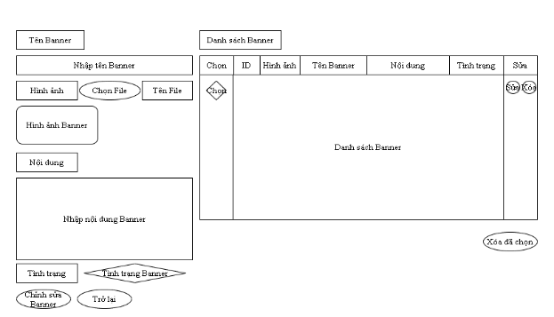

Hình 2.2-11: Màn hình quản lý chỉnh sửa Banner

* Xử lý Click button Chọn File

Nếu không chọn Hình ảnh mới thì để lại và hiển thị hình ảnh cũ

Nếu chọn Hình ảnh mới Click button Chọn File sẽ chuyển sang hiện thị hình ảnh mới ở ô Hình ảnh và hiển thị tên Hình ảnh

* Xử lý Click button Chỉnh sửa Chuyên mục

Nếu không có gì thay đổi thì quay lại màn hình Thêm Banner

Nếu có thay đổi:

Tên banner trống: hiện thông báo lỗi ở ngay ô tên Banner và phải nhập tên Banner

Tên banner được thay đổi thì lưu banner mới, cập nhật thay đổi và quay lại màn hình Thêm banner

* Xử lý Click button Trở lại

Quay lại màn hình Thêm Banner

* Xử lý Click button Sửa

Đưa banner muốn sửa lên Chỉnh sửa Banner

* Xử lý Click button Xóa

Hiện dialog với nội dung như sau:

Button: Yes, No.

Message: Do you want to Delete banner ?

Title: Delete

Nếu chọn Yes: Xóa Banner.

Ngược lại, nếu chọn No: quay về màn hình Thêm Banner.

* Xử lý Click Checkbox Chọn

Nếu không có banner thì không hiện Checkbox Chọn

Nếu có banner Checkbox Chọn sẽ hiển thị và có thể chọn banner

* Xử lý Click button Xóa đã chọn

Hiện dialog với nội dung như sau:

Button: Yes, No.

Message: Do you want to Delete banner ?

Title: Delete

Nếu chọn Yes: Xóa tất cả Banner đã chọn.

Ngược lại, nếu chọn No: quay về màn hình Thêm Banner.

* Xử lý Tình trạng banner:

Tình trạng banner "Kích hoạt": banner được hiển thị trên trang chủ

Tình trạng banner "Ân": banner được ẩn và không hiển thị trên trang chủ

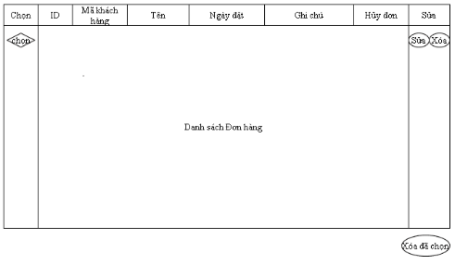

Hình 2.2-12: Màn hình quản lý tất cả đơn hàng

* Xử lý Click button Xóa

Hiện dialog với nội dung như sau:

Button: Yes, No.

Message: Do you want to Delete orders ?

Title: Delete

Nếu chọn Yes: Xóa Đơn hàng.

Ngược lại, nếu chọn No: quay về Danh sách Tất cả đơn hàng.

* Xử lý Click Checkbox Chọn

Nếu không có đơn hàng thì không hiện Checkbox Chọn

Nếu có đơn hàng Checkbox Chọn sẽ hiển thị và có thể chọn đơn hàng

* Xử lý Click button Xóa đã chọn

Hiện dialog với nội dung như sau:

Button: Yes, No.

Message: Do you want to Delete orders ?

Title: Delete

Nếu chọn Yes: Xóa tất cả Đơn hàng đã chọn.

Ngược lại, nếu chọn No: quay về Danh sách Tất cả đơn hàng.

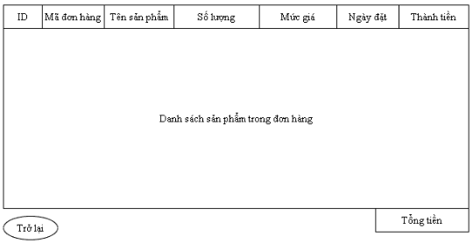

Hình 2.2-13: Màn hình quản lý chi tiết đơn hàng

Xử lý Click button Trở lại

Click button Trở lại sẽ trở lại màn hình Danh sách Tất cả đơn hàng

1. **ĐÁNH GIÁ KẾT QUẢ VÀ HƯỚNG PHÁT TRIỂN**
2. **Kết quả**

* Đề tài “Tìm hiểu xây dựng ứng dụng Web bán cây cảnh bằng Php” nhằm tạo một nền tảng cơ sở ban đầu để có thể hỗ trợ thêm cho các bạn muốn thiết kế một Website cho công ty hay cá nhân.
* Mặc dù có nhiều cố gắng, tìm hiểu các kiến thức đã học, kết hợp tra cứu các tài liệu chuyên ngành nhưng do hạn chế về thời gian, cũng như khả năng và kinh nghiệm nên không tránh khỏi những thiếu sót nhất định do đó báo cáo đa hoàn thành ở mức độ sau:
* Những kết quả đạt được:
* Về công nghệ

+) Tìm hiểu sơ qua về công nghệ lập trình web

+) Tìm hiểu và nắm được công cụ thiết kế Web Php và mô hình MVC

+) Biết được cách thiết kế Web động cũng như cách tổ chức cơ sở dữ liệu sử dụng phpMyAdmin

* Tính năng của chương trình

+) Giúp quản lý của hàng thuận tiện hơn. Các sản phẩm được cập nhập kịp thời cho khách hàng

+) Giao diện thân thiện với người dùng

1. **Hướng phát triển**

Tìm hiểu sâu hơn về ngôn ngữ lập PHP với mô hình MVC và hệ quản trị cơ sở dữ liệu phpMyAdmin để đáp ứng nhiều hơn nữa nhu cầu của người sử dụng, phát triển và tối ưu hóa hệ thống.

**TÀI LIỆU THAM KHẢO**

1. <https://vi.wikipedia.org/wiki/PHP>
2. <https://vi.wikipedia.org/wiki/Th%C6%B0%C6%A1ng_m%E1%BA%A1i_%C4%91i%E1%BB%87n_t%E1%BB%AD>
3. <https://vietnix.vn/tim-hieu-mo-hinh-mvc-la-gi/>
4. <https://wiki.matbao.net/phpmyadmin-la-gi-kien-thuc-can-biet-khi-su-dung-phpmyadmin/>
5. <https://getbootstrap.com/>